Министерство образования Свердловской области
Государственное автономное профессиональное образовательное
учреждение Свердловской области «Уральский политехнический колледж – Межрегиональный центр компетенций»
(ГАПОУ СО «Уральский политехнический колледж – МЦК»)

Разработка информационной системы «Бронирование конференц - залов»
Пояснительная записка к курсовому проекту
КП.09.02.07.91.19.26. ПЗ
Специальность 09.02.07 Информационные системы и программирование (Квалификация: Программист)

Руководитель проекта
_________________ С.С. Туранов

Студент группы 23/ИП-391к
__________________ С.Д. Крупин

г. Екатеринбург, 2026
1. РАСЧЕТНО-ПОЯСНИТЕЛЬАЯ ЗАПИСКА
В состав проекта входят
Расчётно-пояснительная записка
Файл BookingConferenceRoomss.exe
Приложение на 37 страницах

1.1 Постановка задачи
1.1.1 Введение
Наименование: Разработка информационной системы «Бронирование конференц-залов».
Область применения: Образовательная организация.
1.1.2 Краткое описание информационной системы
Разрабатываемая информационная система предназначена для автоматизации учета, хранения информации о конференц-залах, пользователях (клиентах и сотрудниках) и заявках на бронирование.
Пользователи и описание их доступа:
- Клиент – просматривает доступные конференц-залы, описание и вместимость, а также может забронировать конференц-зал.
- Администратор – просматривает информацию о залах и пользователях, а также имеет возможность редактировать данные о залах, управлять статусами бронирования (подтверждать или отклонять) и редактировать пользователей.
1.2 Структура программного продукта
1.3 Этапы разработки программного продукта
- 1 Этап – Создание базы данных
«BookingConferenceRoomsDB.mdf»
- 2 Этап – Создание авторизации и регистрации пользователя
- 3 Этап – Создание формы пользователя
- 4 Этап – Создание формы администратора
1.4 Функциональная диаграмма IDEF0
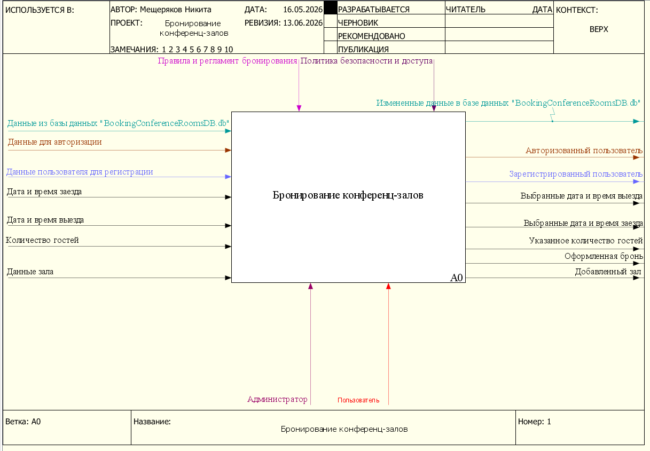
1.4.1 Диаграмма декомпозиции (Оценка качества продукции)
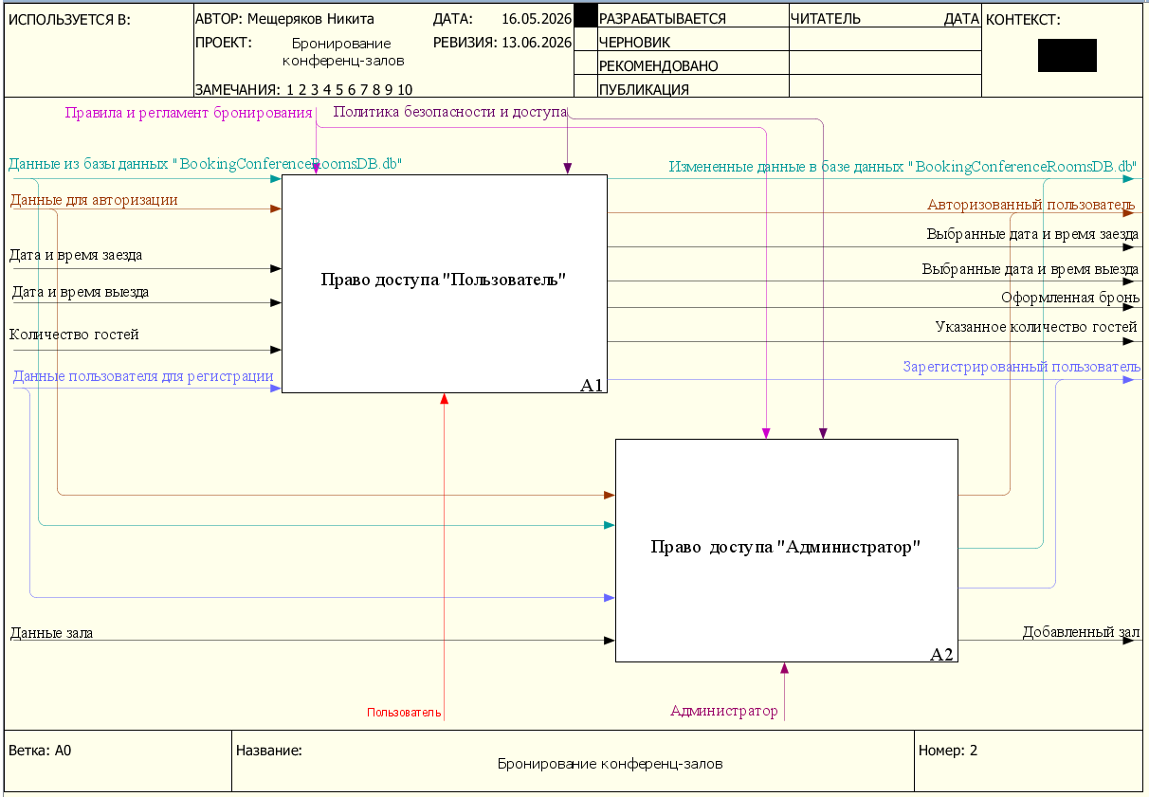

1.4.2 Диаграмма декомпозиции (Право доступа клиент)
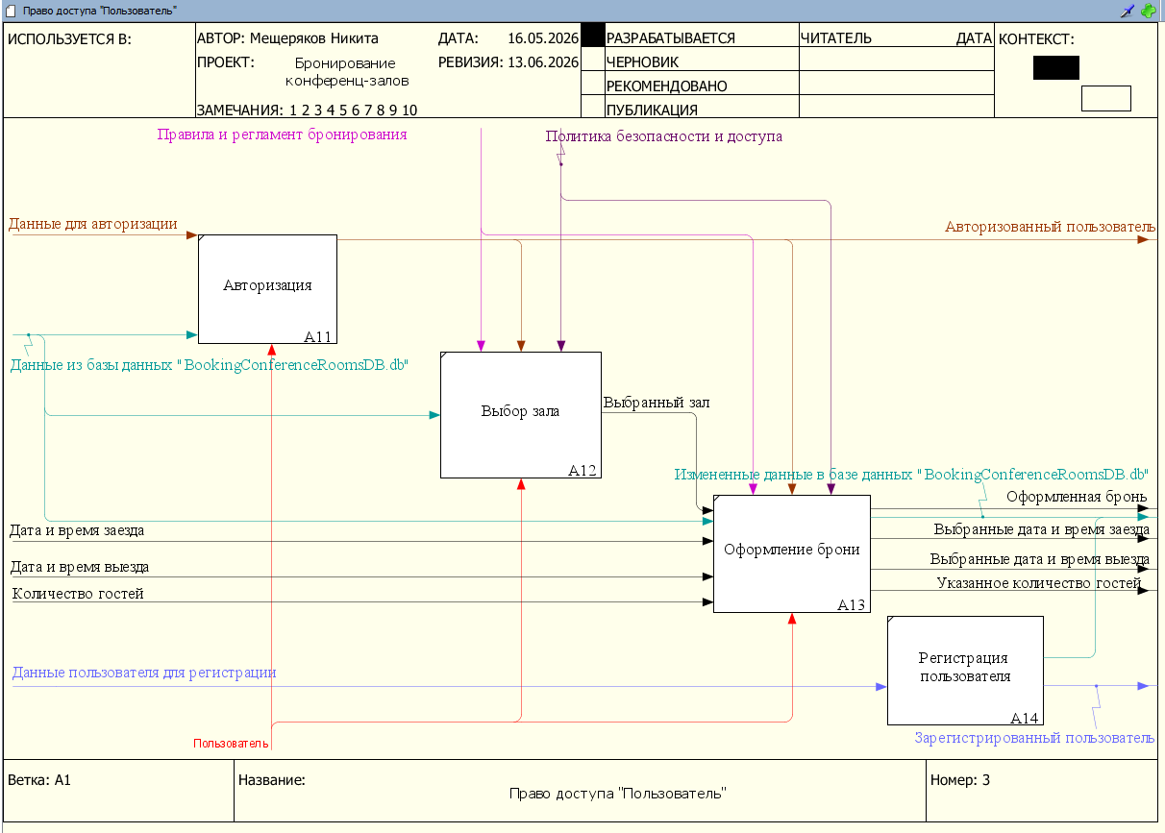 1.4.3 Диаграмма декомпозиции (Право доступа Администратор)
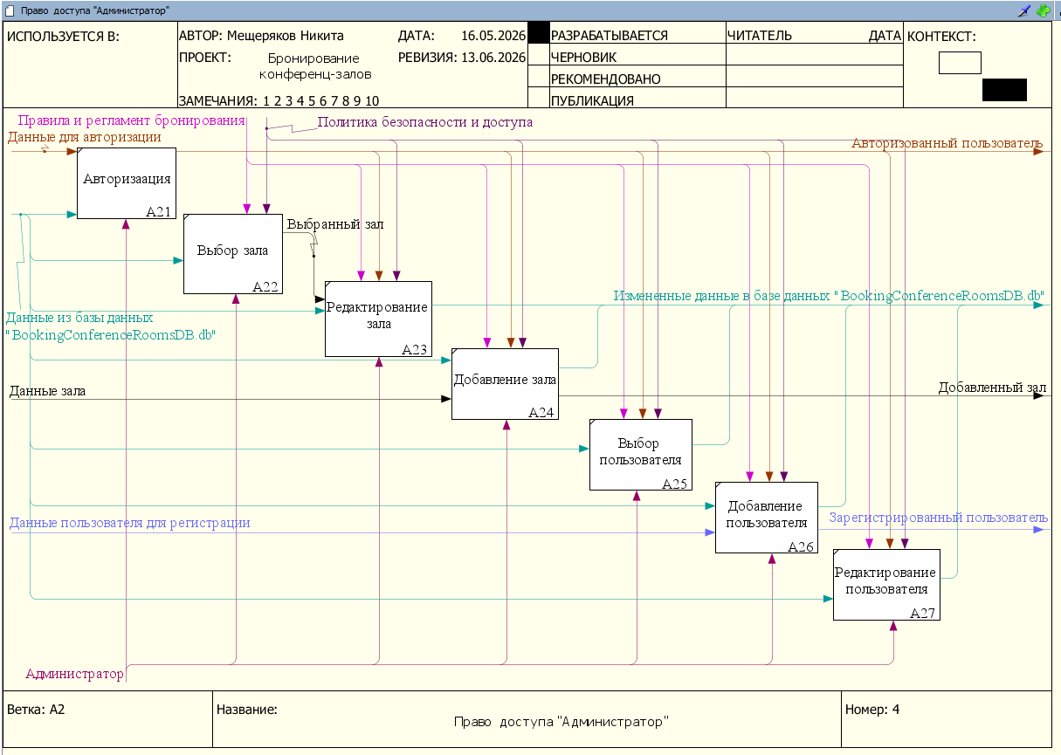

1.5 Диаграмма потоков данных DFD
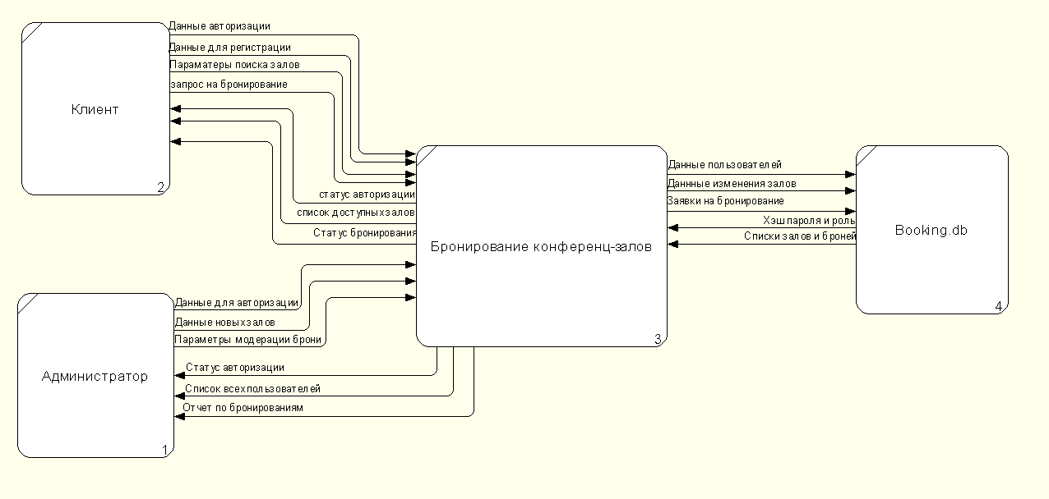
1.6 Описание программы
Программа предназначена для автоматизации учета, хранения информации о конференц-залах, пользователях и заявках на бронирование. Пользователь (клиент) имеет возможность смотреть информацию о конференц-залах, описание и вместимость, а также создавать заявки на бронирование зала.
Администратор имеет возможность просматривать информацию о конференц-залах, пользователях и всех заявках, а также имеет возможность редактирования и создания залов, пользователей, и управления статусами бронирования (подтверждение или отклонение ).
1.7 Описание алгоритма
1.7.1 Алгоритм авторизации
В Авторизации программа создает подключение с базой данных, из которой берет хэшированный пароль и сверяет его со значением из textBox, после чего определяет роль пользователя(Клиент или Администратор) и отправляет на нужную форму.

1.7.2 Алгоритм регистрации
В регистрации программа создает подключение с базой данных и берет данные “login” из таблицы “User”, чтобы проверить, существует ли пользователь. После идет проверка полей «Пароль» и «Повторите пароль». Если все совпадает, то берутся данные логина и пароля из textBox и хэшируют пароль помещая все в базу данных.
1.7.3 Алгоритм вывода доступных конференц-залов
При изменении параметров фильтрации (выбор дат, изменение количества гостей, ввод текста в строку поиска) или нажатии на кнопку обновления, программа открывает подключение к базе данных.
Выполняется SQL-запрос к таблице ConferenceRooms, который отбирает залы по следующим критериям:
- Вместимость зала (Capacity) должна быть больше или равна числу указанных гостей.
- Период времени между началом и окончанием бронирования не должен пересекаться ни с одной существующей активной бронью данного зала из таблицы Booking.
- Если заполнено текстовое поле поиска, применяется дополнительная фильтрация по названию зала с использованием оператора LIKE.
Полученные данные (Id, Name, Capacity, description, image) загружаются через SqlDataAdapter в объект DataTable и выводятся на экран в элемент DataGridView.
1.7.4 Алгоритм создания бронирования
При нажатии на кнопку «Забронировать» программа выполняет следующие проверки:
- Выбрана ли строка с конференц-залом в таблице DataGridView. Если строка не выбрана, выводится предупреждение.
- Корректность временного интервала (время начала бронирования должно быть строго меньше времени окончания). Если условие нарушено, выводится ошибка.
Если проверки пройдены, программа открывает соединение с базой данных и выполняет скалярный запрос для генерации нового уникального идентификатора (вычисляется как MAX(Id) + 1 из таблицы Booking).
Затем выполняется SQL-запрос INSERT, который заносит в таблицу Booking новую запись со следующими параметрами: сгенерированный ID, дата начала, дата окончания, количество гостей, ID текущего авторизованного пользователя (CurrentUserId), ID выбранного зала и статус «1» (Подтверждено).
После успешного выполнения запроса выводится сообщение об успехе, и повторно вызывается Алгоритм вывода доступных конференц-залов для обновления актуального состояния экрана.
1.7.5Алгоритм добавления новой строки пользователя
- Программа инициирует создание новой строки внутри структуры данных userTable с помощью метода NewRow().
- Для полей «login», «email» и «password» устанавливаются пустые строковые значения, а для поля «RoleId» по умолчанию присваивается значение 0.
- Новая запись добавляется в коллекцию строк таблицы userTable.Rows.
- Программа принудительно переводит фокус интерфейса на ячейку «Логин» только что созданной строки и активирует для нее режим непосредственного редактирования с клавиатуры.
1.7.6 Алгоритм сохранения изменений в список пользователей
Алгоритм осуществляет комплексную проверку данных и их транзакционную запись в базу данных:
- Программа циклически проверяет каждую строку в userTable со статусом, отличным от «Удалена». Если хотя бы одно из полей («Логин», «Почта», «Пароль» или «ID Роли») оказывается пустым или состоит из одних пробелов, процесс прерывается с выводом предупреждения.
- Программа открывает SQL-соединение и запускает механизм, гарантирующий, что либо все изменения запишутся вместе, либо, в случае сбоя, база данных вернется в исходное состояние.
- В цикле анализируется состояние (RowState) каждой записи:
  - Если запись добавлена: Текстовый пароль извлекается и хэшируется. Затем вычисляется новый идентификатор. Данные вставляются в таблицу User посредством запроса INSERT.
  - Если запись изменена: Программа сравнивает текущее значение в поле «Пароль» с его первоначальным значением. Если они не совпадают (администратор ввел новый пароль), строка заново хэшируется через BCrypt. Если изменений не было, в базу данных перезаписывается уже существующий хэш. Обновление выполняется запросом UPDATE.
  - Если запись удалена: Программа считывает исходный идентификатор пользователя и выполняет запрос DELETE FROM [User] WHERE [Id] = @Id.
- При отсутствии ошибок вызывается метод transaction.Commit(), изменения подтверждаются внутри userTable (AcceptChanges), выводится уведомление об успехе и таблица перечитывается из базы данных.
1.7.7 АЛГОРИТ ИСКЛЮЧЕНИЯ ПОЛЬЗОВАТЕЛЯ ИЗ СПИСКА
- Программа проверяет, выбрана ли пользователем хотя бы одна запись в элементе dataGridViewuser. При отсутствии выделения операция прерывается.
- Из ячейки таблицы считывается текстовое значение логина пользователя.
- На экран выводится диалоговое окно MessageBox с запросом на подтверждение удаления аккаунта.
- При нажатии пользователем кнопки «Да», строка удаляется. При этом в объекте userTable строка помечается для удаления и физически сотрется из базы данных только после последующего запуска Алгоритма сохранения изменений.
1.8 Диаграмма «сущность-связь»
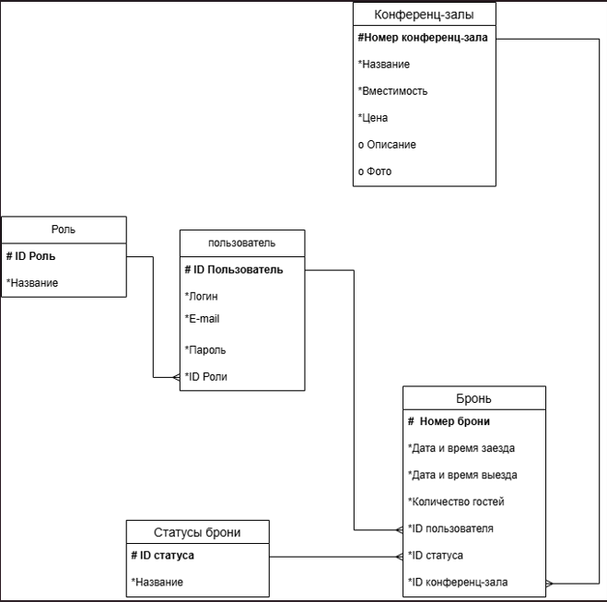
1.9 Руководство пользователя
1.9.1 Назначение программы
Разрабатываемое информационная система предназначено для автоматизации процессов учета, планирования и резервирования конференц-залов.
1.9.2 Область применения
Программа предназначена для использования пользователями, для резервирования конференц-залов
1.9.3 Требования к программно-аппаратному обеспечению
64-разрядный процессор и операционная система
Оперативная память: 1ГБ ОЗУ и более
Место на диске: 100 МБ
Необходимое программное обеспечение: Dotnet 9.0
1.10 Список литературы
Пример реализации структуры сервиса бронирования:
https://101hotels.com/main/cities/ekaterinburg/conference_hall?ysclid=mqhsic71gd629030484
Документация по ByCrypt:
https://www.npmjs.com/package/bcrypt
Официальная документация по Windows Forms: https://learn.microsoft.com/ru-ru/dotnet/desktop/winforms/

2. Приложения
2.1 Приложение A. Текст программы
2.1.1 Код Авторизации
using System;
using System.Collections.Generic;
using System.ComponentModel;
using System.Data;
using System.Drawing;
using System.Linq;
using System.Text;
using System.Threading.Tasks;
using System.Windows.Forms;
using System.Configuration;
using System.Data.SqlClient;
using BCrypt.Net;

namespace BookingConferenceRoomss
{
public partial class Form1 : Form
{
public string connectionString = ConfigurationManager.ConnectionStrings["BookingDB"].ConnectionString;

public Form1()
{
InitializeComponent();
}

private void Form1_Load(object sender, EventArgs e) { }
private void label3_Click(object sender, EventArgs e) { }

private void entrance_tb_Click(object sender, EventArgs e)
{
string loginUser = log_tb.Text.Trim();
string passUser = password_tb.Text.Trim();

if (string.IsNullOrEmpty(loginUser) || string.IsNullOrEmpty(passUser))
{
MessageBox.Show("Заполните все поля!", "Предупреждение", MessageBoxButtons.OK, MessageBoxIcon.Warning);
return;
}

string query = "SELECT [Id], [password], [RoleId] FROM [User] WHERE [login] = @login";

using (SqlConnection connection = new SqlConnection(connectionString))
{
try
{
connection.Open();
using (SqlCommand cmd = new SqlCommand(query, connection))
{
cmd.Parameters.AddWithValue("@login", loginUser);

using (SqlDataReader reader = cmd.ExecuteReader())
{
if (reader.Read())
{
int id = reader.GetInt32(0);
string hashedPasswordFromDb = reader.GetString(1).Trim();
int roleId = reader.GetInt32(2);

if ((loginUser == "admin" && passUser == "admin") || BCrypt.Net.BCrypt.Verify(passUser, hashedPasswordFromDb))
{
this.Hide();
if (roleId == 1)
{
MessageBox.Show("Добро пожаловать в систему!\nВход выполнен с правами Администратора.","Успешная авторизация",MessageBoxButtons.OK,MessageBoxIcon.Information);
AdminMenuForm adminForm = new AdminMenuForm();
adminForm.Show();
}
else
{
MessageBox.Show($"Рады вас видеть, {loginUser}!\nВход в сервис бронирования выполнен.","Успешная авторизация",MessageBoxButtons.OK, MessageBoxIcon.Information);
MainFrom mainForm = new MainFrom();
mainForm.CurrentUserId = id;
mainForm.Show();
}
}
}
else
{
MessageBox.Show("Неверный логин или пароль!", "Ошибка", MessageBoxButtons.OK, MessageBoxIcon.Error);
}
}
}
}
catch (Exception ex)
{
MessageBox.Show($"Ошибка при авторизации: {ex.Message}", "Ошибка", MessageBoxButtons.OK, MessageBoxIcon.Error);
}
}
}

private void linkLabel1_LinkClicked(object sender, LinkLabelLinkClickedEventArgs e)
{

RegistrationForm regForm = new RegistrationForm();
regForm.Show();
this.Hide();
}

private void log_tb_TextChanged(object sender, EventArgs e)
{

}
}
}

2.1.2 Код регистрации
using System;
using System.Collections.Generic;
using System.ComponentModel;
using System.Configuration;
using System.Data;
using System.Drawing;
using System.Linq;
using System.Text;
using System.Threading.Tasks;
using System.Windows.Forms;
using System.Data.SqlClient;
using BCrypt.Net;
using System.Security.Cryptography;

namespace BookingConferenceRoomss
{
public partial class RegistrationForm : Form
{
public string connectionString = ConfigurationManager.ConnectionStrings["BookingDB"].ConnectionString;

public RegistrationForm()
{
InitializeComponent();
}

private void RegistrationForm_Load(object sender, EventArgs e) { }
private void reg_bt_Click(object sender, EventArgs e)
{
string login = log_tb.Text.Trim();
string email = email_tb.Text.Trim();
string password = password_tb.Text.Trim();
string repeatPassword = repeat_password_tb.Text.Trim();

if (string.IsNullOrEmpty(login) || string.IsNullOrEmpty(email) ||
string.IsNullOrEmpty(password) || string.IsNullOrEmpty(repeatPassword))
{
MessageBox.Show("Все поля должны быть заполнены!", "Ошибка валидации", MessageBoxButtons.OK, MessageBoxIcon.Warning);
return;
}

if (password != repeatPassword)
{
MessageBox.Show("Пароли должны совпадать!", "Ошибка валидации", MessageBoxButtons.OK, MessageBoxIcon.Warning);
return;
}

using (SqlConnection connection = new SqlConnection(connectionString))
{
try
{
connection.Open();

string checkQuery = "SELECT COUNT(*) FROM [User] WHERE [login] = @login";
using (SqlCommand checkCmd = new SqlCommand(checkQuery, connection))
{
checkCmd.Parameters.AddWithValue("@login", login);
int userExists = (int)checkCmd.ExecuteScalar();

if (userExists > 0)
{
MessageBox.Show("Пользователь с таким логином уже существует!", "Ошибка регистрации", MessageBoxButtons.OK, MessageBoxIcon.Error);
return;
}
}

int nextId;
string idQuery = "SELECT ISNULL(MAX(Id), 0) + 1 FROM [User]";
using (SqlCommand idCmd = new SqlCommand(idQuery, connection))
{
nextId = (int)idCmd.ExecuteScalar();
}

// Хэшируем пароль
string securePasswordHash = BCrypt.Net.BCrypt.HashPassword(password);

string insertQuery = "INSERT INTO [User] ([Id], [login], [email], [password], [RoleId]) VALUES (@id, @login, @email, @password, 2)";
using (SqlCommand insertCmd = new SqlCommand(insertQuery, connection))
{
insertCmd.Parameters.AddWithValue("@id", nextId);
insertCmd.Parameters.AddWithValue("@login", login);
insertCmd.Parameters.AddWithValue("@email", email);
insertCmd.Parameters.AddWithValue("@password", securePasswordHash);
insertCmd.ExecuteNonQuery();
}

MessageBox.Show("Регистрация успешно завершена!", "Успех", MessageBoxButtons.OK, MessageBoxIcon.Information);

Form1 form1 = new Form1();
form1.Show();
this.Close();
}
catch (SqlException sqlEx)
{
string allErrors = "";
foreach (SqlError error in sqlEx.Errors)
{
allErrors += $"Ошибка SQL: {error.Message}\nНомер: {error.Number}\n\n";
}
MessageBox.Show(allErrors, "Ошибка СУБД", MessageBoxButtons.OK, MessageBoxIcon.Error);
}
catch (Exception ex)
{
MessageBox.Show($"Критическая ошибка: {ex.Message}", "Ошибка", MessageBoxButtons.OK, MessageBoxIcon.Error);
}
}
}
private void Back_bt_Click(object sender, EventArgs e)
{
Form1 form1 = new Form1();
form1.Show();
this.Close();

}

private void RegistrationForm_FormClosed(object sender, FormClosedEventArgs e) { }
private void repeat_password_tb_TextChanged(object sender, EventArgs e) { }
private void label5_Click(object sender, EventArgs e) { }
private void label4_Click(object sender, EventArgs e) { }
private void label3_Click(object sender, EventArgs e) { }
private void label2_Click(object sender, EventArgs e) { }
private void email_tb_TextChanged(object sender, EventArgs e) { }
private void password_tb_TextChanged(object sender, EventArgs e) { }
private void log_tb_TextChanged(object sender, EventArgs e) { }
private void label1_Click(object sender, EventArgs e){}

}
}

2.1.3 Код формы пользователя
using System;
using System.Collections.Generic;
using System.ComponentModel;
using System.Configuration;
using System.Data;
using System.Data.SqlClient;
using System.Drawing;
using System.IO;
using System.Linq;
using System.Text;
using System.Threading.Tasks;
using System.Windows.Forms;
using static System.Windows.Forms.VisualStyles.VisualStyleElement;

namespace BookingConferenceRoomss
{
public partial class MainFrom : Form
{
private string connectionString = ConfigurationManager.ConnectionStrings["BookingDB"].ConnectionString;

public int CurrentUserId { get; set; }

public MainFrom()
{

InitializeComponent();
}

private void groupBox1_Enter(object sender, EventArgs e) { }
private void dateTimePicker1_ValueChanged(object sender, EventArgs e) { }

private void MainFrom_Load(object sender, EventArgs e)
{
start.Format = DateTimePickerFormat.Custom;
start.CustomFormat = "dd.MM.yyyy HH:mm";

finish.Format = DateTimePickerFormat.Custom;
finish.CustomFormat = "dd.MM.yyyy HH:mm";

// Устанавливаем дефолтное время: текущее и +2 часа на встречу
start.Value = DateTime.Now;
finish.Value = DateTime.Now.AddHours(2);

guest.Minimum = 1;
guest.Value = 1;

LoadAvailableRooms();

}
private void show_bt_Click(object sender, EventArgs e)
{
LoadAvailableRooms();
}
private void LoadAvailableRooms()
{
using (SqlConnection connection = new SqlConnection(connectionString))
{
try
{
connection.Open();

string query = @"SELECT [Id] as 'Номер зала',
[Name] as 'Название зала',
[Capacity] as 'Вместимость (чел.)',
[description] as 'Описание',
[image]
FROM [ConferenceRooms] CR
WHERE [Capacity] >= @guests
AND NOT EXISTS(
SELECT 1 FROM [Booking] B
WHERE B.[ConferenceRoomId] = CR.[Id]
AND B.[StatusId] = 1 -- Проверяем только активные брони
AND B.[CheckIn] < @finish
AND B.[CheckOut] > @start
)";

if (!string.IsNullOrWhiteSpace(search_tb.Text))
{
query += " AND [Name] LIKE @search";
}

using (SqlCommand cmd = new SqlCommand(query, connection))
{
cmd.Parameters.AddWithValue("@start", start.Value);
cmd.Parameters.AddWithValue("@finish", finish.Value);
cmd.Parameters.AddWithValue("@guests", (int)guest.Value);

if (!string.IsNullOrWhiteSpace(search_tb.Text))
{
cmd.Parameters.AddWithValue("@search", "%" + search_tb.Text.Trim() + "%");
}

SqlDataAdapter adapter = new SqlDataAdapter(cmd);
DataTable dt = new DataTable();
adapter.Fill(dt);

// Закидываем результат в DataGridView
dgv.DataSource = dt;
}
}
catch (Exception ex)
{
MessageBox.Show($"Ошибка отображения залов: {ex.Message}", "Ошибка базы данных", MessageBoxButtons.OK, MessageBoxIcon.Error);
}
}
}

private void bron_bt_Click(object sender, EventArgs e)
{

if (dgv.CurrentRow == null)
{
MessageBox.Show("Пожалуйста, выберите конференц-зал из списка таблицы!", "Предупреждение", MessageBoxButtons.OK, MessageBoxIcon.Warning);
return;
}
if (start.Value >= finish.Value)
{
MessageBox.Show("Время начала бронирования не может быть позже или равно времени окончания!", "Ошибка времени", MessageBoxButtons.OK, MessageBoxIcon.Warning);
return;
}
int roomId = Convert.ToInt32(dgv.CurrentRow.Cells["Номер зала"].Value);
int guestsCount = (int)guest.Value;

using (SqlConnection connection = new SqlConnection(connectionString))
{
try
{
connection.Open();

SqlCommand idCmd = new SqlCommand("SELECT ISNULL(MAX(Id), 0) + 1 FROM [Booking]", connection);
int newBookingId = (int)idCmd.ExecuteScalar();

string insertQuery = @"INSERT INTO [Booking] ([Id], [CheckIn], [CheckOut], [Guests], [UserId], [ConferenceRoomId], [StatusId])
VALUES (@id, @checkIn, @checkOut, @guests, @userId, @roomId, 1)";

using (SqlCommand insertCmd = new SqlCommand(insertQuery, connection))
{
insertCmd.Parameters.AddWithValue("@id", newBookingId);
insertCmd.Parameters.AddWithValue("@checkIn", start.Value);
insertCmd.Parameters.AddWithValue("@checkOut", finish.Value);
insertCmd.Parameters.AddWithValue("@guests", guestsCount);
insertCmd.Parameters.AddWithValue("@userId", CurrentUserId);
insertCmd.Parameters.AddWithValue("@roomId", roomId);

insertCmd.ExecuteNonQuery();
}

MessageBox.Show("Зал успешно забронирован на ваше имя!", "Успех", MessageBoxButtons.OK, MessageBoxIcon.Information);

LoadAvailableRooms();
}
catch (Exception ex)
{
MessageBox.Show($"Не удалось сохранить бронирование: {ex.Message}", "Ошибка", MessageBoxButtons.OK, MessageBoxIcon.Error);
}
}
}

private void groupBox2_Enter(object sender, EventArgs e) { }
private void dgv_CellContentClick(object sender, DataGridViewCellEventArgs e) { }

private void search_tb_TextChanged(object sender, EventArgs e)
{
LoadAvailableRooms();
}

private void MainFrom_FormClosing(object sender, FormClosingEventArgs e)
{
Application.Exit();
}
}
}

2.1. Код меню формы администратора
using System;
using System.Collections.Generic;
using System.ComponentModel;
using System.Data;
using System.Drawing;
using System.Linq;
using System.Text;
using System.Threading.Tasks;
using System.Windows.Forms;

namespace BookingConferenceRoomss
{
public partial class AdminMenuForm : Form
{
public AdminMenuForm()
{
InitializeComponent();
}

private void AdminMenuForm_Load(object sender, EventArgs e)
{

}

private void Back_Click(object sender, EventArgs e)
{
Form1 loginForm = new Form1();
loginForm.Show();
this.Close();
}

private void label1_Click(object sender, EventArgs e)
{

}

private void rooms_bt_Click(object sender, EventArgs e)
{
AdminForm adminForm = new AdminForm();
adminForm.Show();

this.Hide();
}

private void users_bt_Click(object sender, EventArgs e)
{
AdminUserForm adminUserForm = new AdminUserForm();
adminUserForm.Show();

this.Hide();
}
}
}

2.1.5 Код формы администратора(управление конференц-залами)
using System;
using System.Collections.Generic;
using System.ComponentModel;
using System.Configuration;
using System.Data;
using System.Data.SqlClient;
using System.Drawing;
using System.IO;
using System.Linq;
using System.Text;
using System.Threading.Tasks;
using System.Windows.Forms;
using System.Xml.Linq;
using static System.Windows.Forms.VisualStyles.VisualStyleElement.StartPanel;

namespace BookingConferenceRoomss
{
public partial class AdminForm : Form
{
private string connectionString = ConfigurationManager.ConnectionStrings["BookingDB"].ConnectionString;

private DataTable roomsTable;

public AdminForm()
{
InitializeComponent();
LoadRooms();
this.FormClosed += (s, args) => Application.Exit();
}

private void AdminForm_FormClosed(object sender, FormClosedEventArgs e)
{

}

private void AdminForm_Load(object sender, EventArgs e)
{

}

private void back_Click(object sender, EventArgs e)
{
AdminMenuForm adminMenuForm = new AdminMenuForm();
adminMenuForm.Show();
this.Close();
}

private void dataGridView1_CellContentClick(object sender, DataGridViewCellEventArgs e)
{

}
private void LoadRooms()
{
try
{
using (SqlConnection connection = new SqlConnection(connectionString))
{
connection.Open();

string query = @"SELECT [Id], [Name], [Capacity], [description], [image]
FROM [ConferenceRooms] ORDER BY [Id]";

SqlDataAdapter adapter = new SqlDataAdapter(query, connection);
roomsTable = new DataTable();
adapter.Fill(roomsTable);
}

dataGridView1.Columns.Clear();

DataGridViewTextBoxColumn colId = new DataGridViewTextBoxColumn
{
DataPropertyName = "Id",
HeaderText = "ID",
Width = 50,
ReadOnly = true
};
dataGridView1.Columns.Add(colId);

DataGridViewTextBoxColumn colName = new DataGridViewTextBoxColumn
{
DataPropertyName = "Name",
HeaderText = "Название",
Width = 120
};
dataGridView1.Columns.Add(colName);

DataGridViewTextBoxColumn colCapacity = new DataGridViewTextBoxColumn
{
DataPropertyName = "Capacity",
HeaderText = "Вместимость",
Width = 80
};
dataGridView1.Columns.Add(colCapacity);

DataGridViewTextBoxColumn colDesc = new DataGridViewTextBoxColumn
{
DataPropertyName = "description",
HeaderText = "Описание",
Width = 150
};
dataGridView1.Columns.Add(colDesc);

DataGridViewImageColumn colImage = new DataGridViewImageColumn
{
DataPropertyName = "image",
HeaderText = "Фото",
Width = 100,
ImageLayout = DataGridViewImageCellLayout.Zoom
};
dataGridView1.Columns.Add(colImage);

dataGridView1.AutoSizeColumnsMode = DataGridViewAutoSizeColumnsMode.Fill;
dataGridView1.RowTemplate.Height = 120;
dataGridView1.SelectionMode = DataGridViewSelectionMode.FullRowSelect;
dataGridView1.MultiSelect = false;

dataGridView1.DataSource = roomsTable;

LoadImagesIntoGrid();
}
catch (Exception ex)
{
MessageBox.Show($"Ошибка загрузки залов: {ex.Message}", "Ошибка",
MessageBoxButtons.OK, MessageBoxIcon.Error);
}

}
private Image ResizeImage(Image image, int width, int height)
{
Bitmap result = new Bitmap(width, height);
using (Graphics g = Graphics.FromImage(result))
{
g.InterpolationMode = System.Drawing.Drawing2D.InterpolationMode.HighQualityBicubic;
g.DrawImage(image, 0, 0, width, height);
}
return result;
}

private void LoadImagesIntoGrid()
{
foreach (DataGridViewRow row in dataGridView1.Rows)
{
if (row.Index < roomsTable.Rows.Count)
{
DataRow dataRow = roomsTable.Rows[row.Index];
if (dataRow["image"] != DBNull.Value && dataRow["image"] != null)
{
byte[] imageBytes = (byte[])dataRow["image"];
if (imageBytes.Length > 0)
{
using (MemoryStream ms = new MemoryStream(imageBytes))
{
Image original = Image.FromStream(ms);
row.Cells[dataGridView1.Columns.Count - 1].Value = ResizeImage(original, 160, 100);
}
}
}
}
}
foreach (DataGridViewRow row in dataGridView1.Rows)
{
row.Height = 120;
}
}

private void dataGridView1_SelectionChanged(object sender, EventArgs e)
{
if (dataGridView1.SelectedRows.Count > 0 && dataGridView1.SelectedRows[0].Index < roomsTable.Rows.Count)
{
DataRow row = roomsTable.Rows[dataGridView1.SelectedRows[0].Index];
if (row["image"] != DBNull.Value && row["image"] != null)
{
byte[] imageBytes = (byte[])row["image"];
if (imageBytes.Length > 0)
{
using (MemoryStream ms = new MemoryStream(imageBytes))
{
pbPreview.Image = Image.FromStream(ms);
}
return;
}
}
pbPreview.Image = null;
}
}

private void dataGridView1_CellClick(object sender, DataGridViewCellEventArgs e)
{

}

private void label2_Click(object sender, EventArgs e)
{

}

private void pictureBox1_Click(object sender, EventArgs e)
{

}

private void changeimage_bt_Click(object sender, EventArgs e)
{
if (dataGridView1.SelectedRows.Count == 0)
{
MessageBox.Show("Выберите зал в таблице.", "Ошибка",
MessageBoxButtons.OK, MessageBoxIcon.Warning);
return;
}

using (OpenFileDialog openFileDialog = new OpenFileDialog())
{
openFileDialog.Title = "Выберите фото зала";
openFileDialog.Filter = "Изображения (*.jpg; *.jpeg; *.png; *.bmp)|*.jpg;*.jpeg;*.png;*.bmp";

if (openFileDialog.ShowDialog() == DialogResult.OK)
{
byte[] imageBytes = File.ReadAllBytes(openFileDialog.FileName);

int rowIndex = dataGridView1.SelectedRows[0].Index;
roomsTable.Rows[rowIndex]["image"] = imageBytes;

// Обновляем в таблице
using (MemoryStream ms = new MemoryStream(imageBytes))
{
Image original = Image.FromStream(ms);
dataGridView1.Rows[rowIndex].Cells[dataGridView1.Columns.Count - 1].Value = ResizeImage(original, 160, 100);

}

MessageBox.Show("Фото обновлено! Нажмите «Сохранить», чтобы применить изменения.",
"Успех", MessageBoxButtons.OK, MessageBoxIcon.Information);
}
}
}

private void addroom_bt_Click(object sender, EventArgs e)
{
DataRow newRow = roomsTable.NewRow();
newRow["Name"] = "Новый зал";
newRow["Capacity"] = 0;
newRow["description"] = "";
newRow["image"] = DBNull.Value;
roomsTable.Rows.Add(newRow);

dataGridView1.CurrentCell = dataGridView1.Rows[dataGridView1.Rows.Count - 1].Cells[1];
dataGridView1.BeginEdit(true);
}

private void save_bt_Click(object sender, EventArgs e)
{
foreach (DataRow row in roomsTable.Rows)
{
if (row.RowState != DataRowState.Deleted)
{
if (string.IsNullOrWhiteSpace(row["Name"].ToString()))
{
MessageBox.Show("Название зала не может быть пустым!", "Ошибка",
MessageBoxButtons.OK, MessageBoxIcon.Warning);
return;
}
if (row["Capacity"] == DBNull.Value || Convert.ToInt32(row["Capacity"]) <= 0)
{
MessageBox.Show("Вместимость зала должна быть больше 0!", "Ошибка",
MessageBoxButtons.OK, MessageBoxIcon.Warning);
return;
}
}
}

using (SqlConnection connection = new SqlConnection(connectionString))
{
connection.Open();

foreach (DataRow row in roomsTable.Rows)
{
if (row.RowState == DataRowState.Added)
{
// Новый зал
string maxIdQuery = "SELECT ISNULL(MAX([Id]), 0) + 1 FROM [ConferenceRooms]";
SqlCommand cmd = new SqlCommand(maxIdQuery, connection);
int newId = (int)cmd.ExecuteScalar();
row["Id"] = newId;

string insert = @"INSERT INTO [ConferenceRooms] ([Id], [Name], [Capacity], [description], [image])
VALUES (@Id, @Name, @Capacity, @Description, @Image)";
cmd = new SqlCommand(insert, connection);
cmd.Parameters.AddWithValue("@Id", newId);
cmd.Parameters.AddWithValue("@Name", row["Name"].ToString().Trim());
cmd.Parameters.AddWithValue("@Capacity", Convert.ToInt32(row["Capacity"]));

// Описание
if (string.IsNullOrWhiteSpace(row["description"].ToString()))
cmd.Parameters.AddWithValue("@Description", DBNull.Value);
else
cmd.Parameters.AddWithValue("@Description", row["description"].ToString().Trim());

if (row["image"] == DBNull.Value || row["image"] == null)
{
cmd.Parameters.Add("@Image", SqlDbType.Image).Value = DBNull.Value;
}
else
{
byte[] imageBytes = (byte[])row["image"];
cmd.Parameters.Add("@Image", SqlDbType.Image).Value = (object)imageBytes ?? DBNull.Value;
}

cmd.ExecuteNonQuery();
}
else if (row.RowState == DataRowState.Modified)
{
// Обновление зала
string update = @"UPDATE [ConferenceRooms]
SET [Name] = @Name, [Capacity] = @Capacity,
[description] = @Description, [image] = @Image
WHERE [Id] = @Id";
SqlCommand cmd = new SqlCommand(update, connection);
cmd.Parameters.AddWithValue("@Id", Convert.ToInt32(row["Id"]));
cmd.Parameters.AddWithValue("@Name", row["Name"].ToString().Trim());
cmd.Parameters.AddWithValue("@Capacity", Convert.ToInt32(row["Capacity"]));

// Описание
if (string.IsNullOrWhiteSpace(row["description"].ToString()))
cmd.Parameters.AddWithValue("@Description", DBNull.Value);
else
cmd.Parameters.AddWithValue("@Description", row["description"].ToString().Trim());

if (row["image"] == DBNull.Value || row["image"] == null)
{
cmd.Parameters.Add("@Image", SqlDbType.Image).Value = DBNull.Value;
}
else
{
byte[] imageBytes = (byte[])row["image"];
cmd.Parameters.Add("@Image", SqlDbType.Image).Value = (object)imageBytes ?? DBNull.Value;
}

cmd.ExecuteNonQuery();
}
else if (row.RowState == DataRowState.Deleted)
{
// Удаление зала
int roomId = Convert.ToInt32(row["Id", DataRowVersion.Original]);

string deleteBookings = "DELETE FROM [Booking] WHERE [ConferenceRoomId] = @Id";
SqlCommand cmd = new SqlCommand(deleteBookings, connection);
cmd.Parameters.AddWithValue("@Id", roomId);
cmd.ExecuteNonQuery();

string deleteRoom = "DELETE FROM [ConferenceRooms] WHERE [Id] = @Id";
cmd = new SqlCommand(deleteRoom, connection);
cmd.Parameters.AddWithValue("@Id", roomId);
cmd.ExecuteNonQuery();
}
}
}

roomsTable.AcceptChanges();
MessageBox.Show("Все изменения сохранены!", "Успех",
MessageBoxButtons.OK, MessageBoxIcon.Information);
LoadRooms();
}

private void deleteroom_bt_Click(object sender, EventArgs e)
{
if (dataGridView1.SelectedRows.Count == 0)
{
MessageBox.Show("Выберите строку для удаления.", "Ошибка",
MessageBoxButtons.OK, MessageBoxIcon.Warning);
return;
}

DataGridViewRow selectedRow = dataGridView1.SelectedRows[0];
string roomName = selectedRow.Cells[1].Value?.ToString() ?? "";

DialogResult result = MessageBox.Show(
$"Удалить зал «{roomName}»?\nНажмите «Сохранить», чтобы подтвердить.",
"Подтверждение", MessageBoxButtons.YesNo, MessageBoxIcon.Question);

if (result == DialogResult.Yes)
{
dataGridView1.Rows.RemoveAt(selectedRow.Index);
}
}
}
}
2.1.6 Код формы администратора(пользователями)
using System;
using System.Collections.Generic;
using System.ComponentModel;
using System.Configuration;
using System.Data;
using System.Data.SqlClient;
using System.Drawing;
using System.Linq;
using System.Text;
using System.Threading.Tasks;
using System.Windows.Forms;
using BCrypt.Net;

namespace BookingConferenceRoomss
{
public partial class AdminUserForm : Form
{
private string connectionString = ConfigurationManager.ConnectionStrings["BookingDB"].ConnectionString;

private DataTable userTable;
public AdminUserForm()
{
InitializeComponent();
LoadUsers();
this.FormClosed += (s, args) => Application.Exit();
}

private void AdminUserForm_Load(object sender, EventArgs e)
{

}

private void label1_Click(object sender, EventArgs e)
{

}

private void LoadUsers()
{
try
{
using (SqlConnection connection = new SqlConnection(connectionString))
{
connection.Open();
string query = @"SELECT [Id], [login], [email], [password], [RoleId]
FROM [User] ORDER BY [ID]";

SqlDataAdapter adapter = new SqlDataAdapter(query, connection);
userTable = new DataTable();
adapter.Fill(userTable);
}

dataGridViewuser.Columns.Clear();

DataGridViewTextBoxColumn colId = new DataGridViewTextBoxColumn
{
DataPropertyName = "Id",
HeaderText = "ID",
Width = 10,
ReadOnly = true
};
dataGridViewuser.Columns.Add(colId);

DataGridViewTextBoxColumn collogin = new DataGridViewTextBoxColumn
{
DataPropertyName = "login",
HeaderText = "Логин",
Width = 10
};
dataGridViewuser.Columns.Add(collogin);

DataGridViewTextBoxColumn colemail = new DataGridViewTextBoxColumn
{
DataPropertyName = "email",
HeaderText = "Почта",
Width = 10
};
dataGridViewuser.Columns.Add(colemail);

DataGridViewTextBoxColumn colpassword = new DataGridViewTextBoxColumn
{
DataPropertyName = "password",
HeaderText = "Пароль",
Width = 10
};
dataGridViewuser.Columns.Add(colpassword);

DataGridViewTextBoxColumn colRoleId = new DataGridViewTextBoxColumn
{
DataPropertyName = "RoleId",
HeaderText = "ID Роли",
Width = 10,
};
dataGridViewuser.Columns.Add(colRoleId);

dataGridViewuser.AutoSizeColumnsMode = DataGridViewAutoSizeColumnsMode.Fill;
dataGridViewuser.RowTemplate.Height = 40;
dataGridViewuser.SelectionMode = DataGridViewSelectionMode.FullRowSelect;
dataGridViewuser.MultiSelect = false;

dataGridViewuser.DataSource = userTable;

}
catch (Exception ex)
{
MessageBox.Show($"Ошибка загрузки пользователей: {ex.Message}", "Ошибка",
MessageBoxButtons.OK, MessageBoxIcon.Error);
}

}

private void back_Click(object sender, EventArgs e)
{
AdminMenuForm adminMenuForm = new AdminMenuForm();
adminMenuForm.ShowDialog();
this.Close();
}

private void adduser_bt_Click(object sender, EventArgs e)
{
DataRow newRow = userTable.NewRow();
newRow["login"] = "";
newRow["email"] = "";
newRow["password"] = "";
newRow["RoleId"] = 0;
userTable.Rows.Add(newRow);
dataGridViewuser.CurrentCell = dataGridViewuser.Rows[dataGridViewuser.Rows.Count - 1].Cells[1];
dataGridViewuser.BeginEdit(true);
}

private void save_bt_Click(object sender, EventArgs e)
{
foreach (DataRow row in userTable.Rows)
{
if (row.RowState != DataRowState.Deleted)
{
if (string.IsNullOrWhiteSpace(row["login"].ToString()) || string.IsNullOrWhiteSpace(row["email"].ToString())
|| string.IsNullOrWhiteSpace(row["password"].ToString()) || string.IsNullOrWhiteSpace(row["RoleId"].ToString()))
{
MessageBox.Show("Все данные пользователя должны быть заполнены!", "Ошибка",
MessageBoxButtons.OK, MessageBoxIcon.Warning);
return;
}
}
}
using (SqlConnection connection = new SqlConnection(connectionString))
{
connection.Open();
SqlTransaction transaction = connection.BeginTransaction();

try
{
foreach (DataRow row in userTable.Rows)
{
if (row.RowState == DataRowState.Added)
{
string plainPassword = row["password"].ToString().Trim();
string hashedPassword = BCrypt.Net.BCrypt.HashPassword(plainPassword);

string maxIdQuery = "SELECT ISNULL(MAX([Id]), 0) + 1 FROM [User]";
SqlCommand cmd = new SqlCommand(maxIdQuery, connection, transaction);
int newId = (int)cmd.ExecuteScalar();
row["Id"] = newId;

string insert = @"INSERT INTO [User] ([Id], [login], [email], [password], [RoleId])
VALUES (@Id, @login, @email, @password, @RoleId)";
cmd = new SqlCommand(insert, connection, transaction);
cmd.Parameters.AddWithValue("@Id", newId);
cmd.Parameters.AddWithValue("@login", row["login"].ToString().Trim());
cmd.Parameters.AddWithValue("@email", row["email"].ToString().Trim());
cmd.Parameters.AddWithValue("@password", hashedPassword); // Сохраняем хэш
cmd.Parameters.AddWithValue("@RoleId", Convert.ToInt32(row["RoleId"]));

cmd.ExecuteNonQuery();
}
else if (row.RowState == DataRowState.Modified)
{
// Обновление пользователя
string oldPassword = row["password", DataRowVersion.Original].ToString();
string newPassword = row["password"].ToString().Trim();

string finalPassword;

if (oldPassword != newPassword)
{
// Пароль изменился - хэшируем новый
finalPassword = BCrypt.Net.BCrypt.HashPassword(newPassword);
}
else
{
// Пароль не изменился - оставляем как есть (это уже хэш)
finalPassword = newPassword;
}

string update = @"UPDATE [User]
SET [login] = @login, [email] = @email,
[password] = @password, [RoleId] = @RoleId
WHERE [Id] = @Id";
SqlCommand cmd = new SqlCommand(update, connection, transaction);
cmd.Parameters.AddWithValue("@Id", Convert.ToInt32(row["Id"]));
cmd.Parameters.AddWithValue("@login", row["login"].ToString().Trim());
cmd.Parameters.AddWithValue("@email", row["email"].ToString().Trim());
cmd.Parameters.AddWithValue("@password", finalPassword);
cmd.Parameters.AddWithValue("@RoleId", Convert.ToInt32(row["RoleId"]));

cmd.ExecuteNonQuery();
}
else if (row.RowState == DataRowState.Deleted)
{
// Удаление пользователя
int userId = Convert.ToInt32(row["Id", DataRowVersion.Original]);

string deleteUsers = "DELETE FROM [User] WHERE [Id] = @Id";
SqlCommand cmd = new SqlCommand(deleteUsers, connection, transaction);
cmd.Parameters.AddWithValue("@Id", userId);
cmd.ExecuteNonQuery();
}
}

transaction.Commit();
userTable.AcceptChanges();
MessageBox.Show("Все изменения сохранены!", "Успех",
MessageBoxButtons.OK, MessageBoxIcon.Information);
LoadUsers();
}
catch (Exception ex)
{
transaction.Rollback();
MessageBox.Show($"Ошибка при сохранении: {ex.Message}", "Ошибка",
MessageBoxButtons.OK, MessageBoxIcon.Error);
}
}
}

private void deleteuser_bt_Click(object sender, EventArgs e)
{
if (dataGridViewuser.SelectedRows.Count == 0)
{
MessageBox.Show("Выберите строку для удаления.", "Ошибка",
MessageBoxButtons.OK, MessageBoxIcon.Warning);
return;
}

DataGridViewRow selectedRow = dataGridViewuser.SelectedRows[0];
string userName = selectedRow.Cells[1].Value?.ToString() ?? "";

DialogResult result = MessageBox.Show(
$"Удалить пользователя с логином «{userName}»?\nНажмите «Сохранить», чтобы подтвердить.",
"Подтверждение", MessageBoxButtons.YesNo, MessageBoxIcon.Question);

if (result == DialogResult.Yes)
{
dataGridViewuser.Rows.RemoveAt(selectedRow.Index);
}
}

private void dataGridViewuser_CellContentClick(object sender, DataGridViewCellEventArgs e)
{

}
}
}
2.2 Приложение B. Результаты работы программы
2.2.1 Форма авторизации
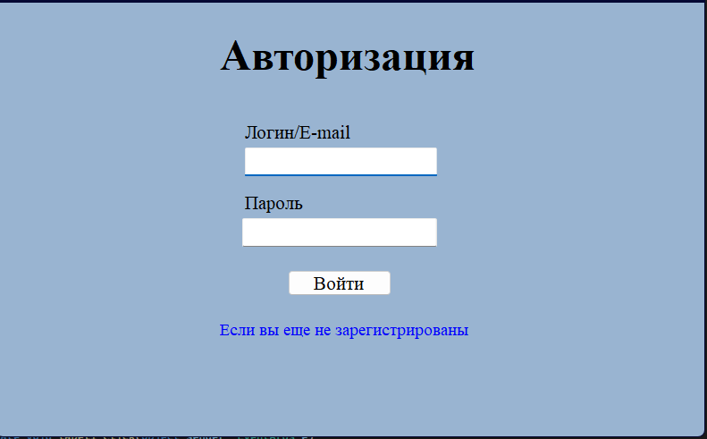
2.2.2 Форма регистрации
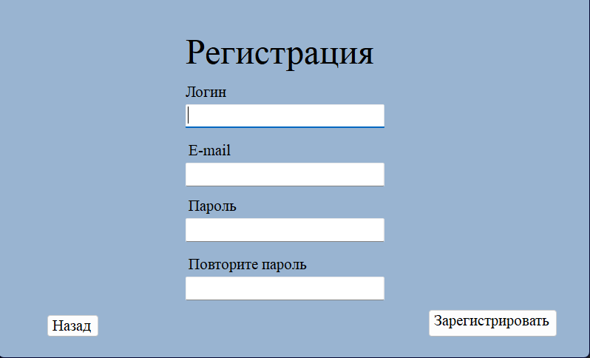

2.2.3 Форма пользователя (Бронирование конференц-зала)
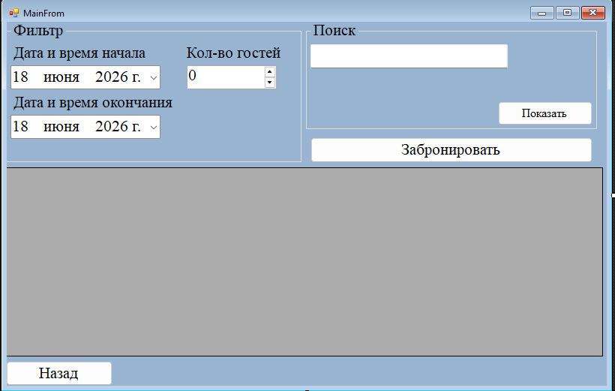

2.2.4 Форма меню администратора
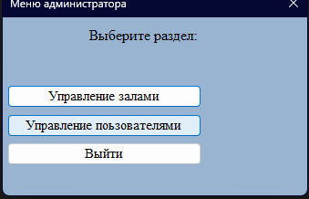

2.2.6 Форма администратора (управление конференц-залами)
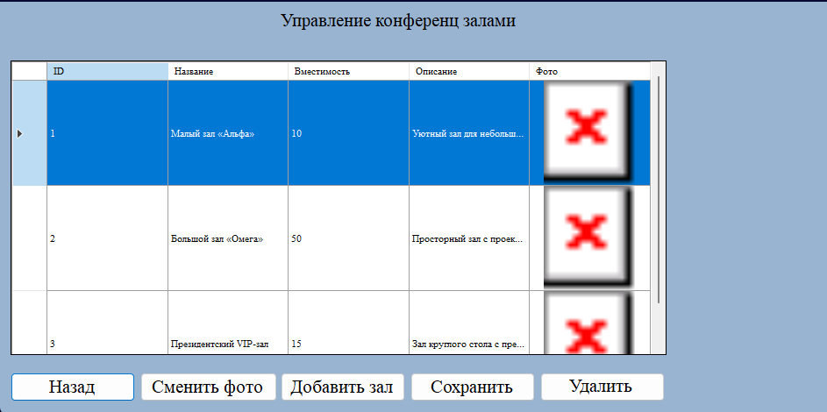
2.2.7 Форма администратора (редактирование пользователей)
